北京大学
勺园六号楼公寓家具招标采购项目

招标文件
编号：2015[家具 05]

北京大学房地产管理部
二〇一五年四月二十八日

目录

第一部分 投标邀请 2
第二部分 招标文件的说明 3
第三部分 投标须知 4
第四部分 货物需求一览表及技术规格 9
第五部分 技术规格偏离表 27

第一部分 投标邀请
公告日期：2015年04月28日
项目名称：北京大学勺园六号楼公寓家具招标采购项目
招标编号：2015[家具 05]
招标方名称：北京大学房地产管理部
地 址：北京市海淀区颐和园路5号北京大学红5楼202室
邮 编：100871
电 话：62760568 62766702；传真：62751594
联 系 人：胡老师
北京大学房地产管理部就“北京大学勺园六号楼公寓家具招标采购项目”相关货物和有关服务进行招标采购，邀请合格投标方就该项目的货物和有关服务提交密封投标。有关问题说明如下：
- 招标货物名称、数量、交货期及地点：
  - 招标货物名称：公寓家具；
  - 技术规格要求：详见第四部分；
  - 交货期：合同签订后的二个月之内完成送货和安装；
  - 交货地点：北京大学勺园6号楼。
- 合格投标方必须符合《中华人民共和国政府采购法》第二十二条之规定。
- 招标文件的获取：2015年04月28日到2015年05月21日，上午8:00-11:30，下午13:00-17:00（北京时间）。北京大学房地产管理部购买招标文件，每套200元人民币，售后不退。
- 投标方可从北京大学招标公告栏或房地产管理部网站下载本次招标的电子版标书。
（http://fdcb.pku.edu.cn/gzdt/jjzb/）
- 送样品截至时间：2015年05月21日16：30前。
- 送样品地点：北京大学勺园2号楼。
联系人：钟老师，62752216，13011036142
- 投标地点：北京大学房地产管理部， 红五楼B08会议室。
- 投标截止时间：2015年05月22日9:00（北京时间），逾期恕不接受。
- 开标时间：2015年05月22日9:00。
10、开标地点：北京大学房地产管理部；红五楼B08会议室。

第二部分 招标文件的说明
- 招标文件构成：招标文件共六部分，内容如下：
第一部分 投标邀请
第二部分 招标文件的说明
第三部分 投标须知
第四部分 货物需求一览表及技术规格
第五部分 技术规格偏离表
投标方应认真阅读招标文件中所有的事项、格式、条款和技术规范等。投标方没有按照招标文件要求提交全部资料，或者投标没有对招标文件在各方面都做出实质性响应是投标方的风险，并可能导致其投标被拒绝。
- 招标文件的澄清
- 任何要求对招标文件进行澄清的投标方，均应以书面形式通知北京大学房地产管理部；
- 在投标截止期以前收到的对招标文件的澄清要求均以书面形式予以答复，同时将书面答复发给每个购买招标文件的投标方。
- 招标文件的修改
- 在投标截止期前的任何时候，无论出于何种原因，招标方可主动地或在解答投标方提出的澄清问题时对招标文件进行修改。
- 招标文件的修改将以书面形式通知所有购买招标文件的投标方，并对其具有约束力。投标方在收到上述通知后，应立即向招标方回函确认。
- 为使投标方准备投标时有充分时间对招标文件的修改部分进行研究，招标方可自行决定是否延长投标截止期。

第三部分 投标须知
- 说明
- 适用范围
本招标文件仅适用于本投标邀请函中所叙述项目的货物、工程及服务。
- 定义
- “招标方”系指北京大学。
- “投标方”系指按照招标文件的规定，获得招标文件，并向招标方提交投标文件的企业或事业或科研单位的独立法人。
- “中标方”系指由评标委员会评审符合招标文件要求，综合竞争实力最强、赢得供货合同的投标方。
- “用户”系指北京大学。
- “货物”：就本招标文件而言，投标方在合同项下需要提供、安装的、包括与本次招标设备有关的硬件、软件，以及所有有关的文件，统称为“货物”。
- “服务”：由投标方提供的有关运输、保险、安装调试、培训、技术支持、维护、维修以及其它使货物正常运转所必需的服务，统称为“服务”。
- 投标费用
- 无论投标结果如何，投标方自行承担所有与参加投标有关的全部费用。
- 中标服务费
中标方应在合同生效后5个工作日内，依照合同金额采用差额定率累进计费方式向北京大学交纳中标服务费。具体计算方式：
      - 100万元人民币以下部分按1％收取；
      - 100－500万元人民币部分按0.8％收取；
      - 500万元以上人民币部分按0.6％收取
- 投标方条件
- 投标方必须是具有法人资格的企业或事业或科研单位的独立法人，进行工商税务登记且年检合格。
- 投标方经营范围需与采购内容相符，本项目不允许代理商投标。
- 投标方应遵守《中华人民共和国招标投标法》、《中华人民共和国合同法》等有关的中国法律法规。
- 具备良好的供应和施工能力，具有完善的售后服务和良好的信誉，无不良经营行为。有能力提供相应商品和服务的制造商。
- 投标方需具有本次招标家具的生产、安装经验以及成功案例。必须具有良好的售后服务保障体系。
- 投标文件的编写要求
- 投标文件的语言与计量单位
- 投标文件、资料、往来信函等使用语言为中文。
- 除招标文件有特殊要求外，投标文件中所使用的计量单位、图形符号等应使用中华人民共和国法定计量单位及通用图形符号。
- 投标文件中，由于未作解释或解释不当而产生的歧义，招标方可朝对招标方有利的方向理解。
- 文字（或结合图）说明自己设计的具体优点。
- 投标文件的组成
- 投标书
a) 投标家具报价表；
b) 投标货物名称及规格、国别、生产厂家、工作参数、具体性能指标等；
c) 投标货物的生产许可证（复印件）；
d) 售后服务承诺以及兑现这些承诺所具备的条件和保障措施；
e) 技术与商务偏离表；
f) 投标方能够给予招标方的其他优惠条件；
g) 生产、制造、安装、验收标准；
h) 投标方情况一览表；
i) 开标一览表。
- 资格证明文件：
a) 营业执照（复印件）；
b) 法人资格证明或法人代表授权书；
c) 税务登记证明（复印件）、组织机构代码证（复印件）；
d) 法定代表人或授权代表的身份证（复印件）；
e) 财务审计报告；
f) 质量、环境、职业健康三证体系认证证书，中国环境标志产品认证证书（复印件）；
g) 投标货物（技术）的鉴定证书（复印件）；
h) 投标货物（技术）获优、奖等荣誉证书（复印件）；
i) 有关技术人员及参与项目管理、施工人员的资格证明；
j) 投标方认为有必要的其他证明文件。
- 投标书附件：
a) 详细的交货清单；
b) 备件清单；
c) 专用工具清单；
d) 交货时间；
e) 投标货物近三年在中国境内外销售业绩；
f) 投标方认为需要陈述的其他内容。
- 有关投标报价的规定
- 所有投标均以人民币报价。
- 投标报价应是货物（技术）交付之前包括货物及运输、系统集成、安装调试、人员培训等的最终报价。
- 投标报价应提供单价及本次投标总价。
- 投标方应详实提供家具投标报价表。
- 招标方不接受投标方对任何未办理正常进口手续的非中华人民共和国境内生产的货物的投标报价。
- 未经考验的新产品、试制品不能参加投标。
- 投标报价为一次性报价。
- 招标方不保证最低报价中标。
- 有关投标的其他规定
- 投标文件正本必须用不退色的墨水填写或打印，幅面规格A4并装订成册，副本可用复印件。投标文件须一式7份（正本1份，副本6份），分别加盖“正本”“副本”印章。正本与副本如有差别，以正本为准，责任由投标方自负。
- 投标文件中不许有加行、涂抹或改写。若修改错漏处，须由法定代表人或其授权代表签字并加盖单位公章方可生效。
- 投标文件使用胶订或线订。
- 投标文件封面应标明“正本”或“副本”字样。
- 为方便开标唱标，投标方应将开标一览表单独密封提交，并在信封上标明“开标一览表”字样。
- 全部投标文件应装入同一密封袋内，密封包装，封口处应有投标方法定代表人或其授权代表签字并加盖投标单位公章；封面注明招标项目名称和编号，投标方的名称、地址、邮编、传真、联系电话、联系人。

- 开标和评标
- 开标
- 开标仪式由招标方主持，在投标邀请函中规定的地点和时间开标。
- 开标时当众查验投标文件密封情况，确认无误后拆封。
- 评标
- 评标委员会：招标方将依照《中华人民共和国招标投标法》、国家计委等七部委制定的《评标委员会和评标方法暂行规定》、《北京大学招标采购管理办法》等法律法规的有关规定组建评标委员会；评标委员会成员由专家五人组成。
- 评标原则：评标委员会按照有关法律、法规规定和招标文件要求，遵循公平、公正、科学、择优的原则，采用相同的程序和标准，不受外界任何因素干扰和影响独立对投标文件进行评审。
- 评标主要内容：对投标文件的初审、质疑、综合评审、择优定标。具体内容：技术性能、相关业绩、综合商务及投标报价。
- 评标办法：本次招标采用综合评分法，是指在最大限度地满足招标文件实质性要求前提下，按照招标文件中规定的各项因素进行综合评审后，以评标总得分最高的投标方作为中标候选供应商或者中标供应商的评标方法。
- 评分因素（总分100分）：
- 投标报价：30分；
- 综合商务：10分，考虑投标方资质状况；考虑投标方供货方案；考虑投
标人近3年来做过的与本项目相同或相似的项目业绩等；
- 技术性能：50分，考虑投标方的设计方案、投标产品的配置、性能等；
- 服务：10分；售后服务，培训等。
- 中标条件
- 最大限度满足招标文件要求；
- 投标报价合理；
- 具有综合竞争优势。
- 授予合同
- 招标方在授标时的权利
- 在授予合同时，招标方有权变更货物数量和服务内容，其增减变更范围不超过10%。但不对单价或其它的条款和条件做任何改变。
- 若投标方数达不到法定要求或评标委员会否决所有投标，招标方有权选择其他采购方式。
- 中标通知
- 评标委员会确定中标厂商后，由招标方签发《中标通知书》。
- 对未中标的投标方，招标方可以不解释落标原因，投标文件不予退还。
- 签订合同
- 中标方应按中标通知书规定的时间、地点及其他要求与招标方签订中标经济合同。
- 投标方接到中标通知后未按规定签订中标经济合同，或要求修改其投标文件，或转包者，招标方有权撤销其中标资格并按开标后撤回投标处理，投标方应承担由此给招标方造成的一切损失。招标方可另选评标排序第二位的投标方为中标方或另行招标。
- 验收
- 投标方应提供生产、安装及验收标准以及货物清单；
- 货物运抵安装现场后，招标方提供货物储存和安装调试场所，并对货物质量、规格等技术指标进行检验；
- 中标方未在规定日期进行安装、调试工作的，按如下约定支付违约罚金：
推迟一周，违约罚金为合同总额的1％；
推迟两周，违约罚金为合同总额的3％；
推迟三周，违约罚金为合同总额的5％。
推迟三周以上，每增加一周，违约罚金从合同总额的5%，递增合同总额的1%。

第四部分 货物需求一览表及技术规格
第一户型：教师单间 8间
序号 | 货物名称 | 图片 | 规格mm (W*D*H) | 颜色 | 数量 | 单位 | 材质说明
1 | 衣柜 |  | 1400*550*2500嵌入安装 | 橡木、浅胡桃、樱桃木 | 8 | 件 | 1、柜体基材：吉林森工“露水河”品牌(或其它同等质量品牌)E1级优质环保刨花板，甲醛释放量≤5mg/100g。 2、饰面：采用优质胡桃木皮贴面，厚度≥0.6mm，标准宽度＞200mm；木纹清晰，确保颜色和纹理一致后缝制，接口自然平整； 3、封边：6mm厚胡桃木实木封边。 4、通体平开门：门边框采用60mm宽胡桃木实木。门板里外双贴木皮。 5、油漆：采用著名品牌优质环保PU漆。隐孔亚光涂饰，苯系物含量小于等于0.02%，表面光亮无气泡,渣点；漆膜不得有皱皮、发粘和漏漆等现象，涂层应光滑清晰 6、配件：著名品牌优质五金件（包含合页、滑轨，缓冲液压门铰）及连接件。 7、特殊要求：固定入墙柜，要求根据房间实地测量，与墙体连接固牢靠，无缝隙。
  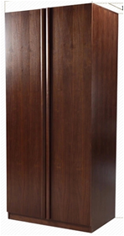
  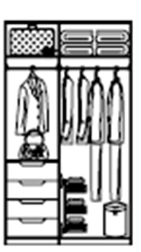
  内部结构
2 | 吧台柜 | 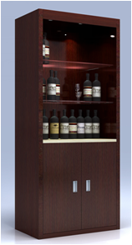 | 700*550*2500 嵌入安装 | 橡木、浅胡桃、樱桃木 | 8 | 件 | 1、柜体基材：吉林森工“露水河”品牌(或其它同等质量品牌)E1级优质环保刨花板（甲醛释放量≤5mg/100g。 2、饰面：采用优质木皮贴面，厚度≥0.6mm，标准宽度＞200mm；木纹清晰，确保颜色和纹理一致后缝制，接口自然平整。  3、封边：6mm厚胡桃木实木封边。 4、通体平开门：门边框采用60mm宽胡桃木实木。门板里外双贴木皮。 5、油漆：采用著名品牌优质环保PU漆。隐孔亚光涂饰，苯系物含量小于等于0.02%，表面光亮无气泡,渣点；漆膜不得有皱皮、发粘和漏漆等现象，涂层应光滑清晰 6、配件：著名品牌优质五金件（包含合页、滑轨，缓冲液压门铰）及连接件。 7、结构：操作面为30MM厚进口石英石，上面两块钢化玻璃。有射灯 底下对开门，有散热孔，门板有加强带。 8、特殊要求：固定入墙柜，要求根据房间实地测量，与墙体连接固牢靠，无缝隙。
3 | 穿衣镜 | 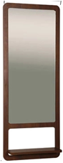 | 500*1500 | 橡木、浅胡桃、樱桃木 | 8 | 件 | 1、基材：采用优质绿色环保型E1级中密度纤维板(均符合环保要求，含水率8--12%，甲醛释放量≤5mg/100g)；  2、面材：台面板贴A级进口胡桃木皮，木皮厚度0.6mm ，木皮宽度≥200mm ，木皮纹理颜色一致，无结疤，无瑕疵。 3、封边：四周胡桃木实木封边,内缘及隐蔽部位全部作封边处理，封边实木木材含水率8-12%。  4、五金配件：保证与墙体牢固连接，镜片厚度5MM。
4* | 床屏 | 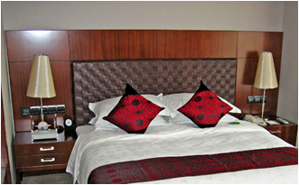 | 2500*1000（含两个床头柜的尺寸） | 橡木、浅胡桃、樱桃木 | 8 | 套 | 1、基材： 床屏采用胡桃木实木框架榫卯结构，木制构件全部经过烘干处理，四面刨光，木材含水率8-12%，无腐朽和虫蛀，木材斜纹程度＜20%。床屏芯板基材采用优质中密度纤维板，甲醛释放量≤5mg/100g； 2、饰面：采用优质西皮覆面，多层强力拉筋包背回力好，经久耐用。 3、泡绵：内衬优质高回弹PU泡绵，表面涂有防老化变形保护膜。 4、油漆：木制构件采用优质环保隐孔亚光PU油漆油饰，苯系物含量小于等于0.02%，油漆油饰工艺与相邻家具配套。 5、两边预留电控板孔位。
5 | 床箱 | 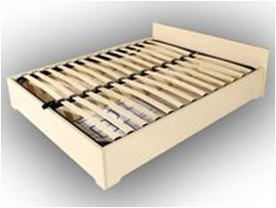 | 1500*2000 | 橡木、浅胡桃、樱桃木 | 8 | 件 | 材质：采用优质阻燃高档布艺覆面，多层强力拉筋包背回力好，经久耐用。 泡绵：内衬优质高回弹PU泡绵，表面涂有防老化变形保护膜。 框架：采用优质楸木实木，榫结构连接，木制构件全部经过烘干处理，四面刨光，木材含水率8-12%，无腐朽和虫蛀，木材斜纹程度＜20%。 油漆：木制构件采用优质环保隐孔亚光PU油漆油饰，苯系物含量小于等于0.02%，油漆油饰工艺与相邻家具配套。 工艺：泡棉采用无苯胶粘剂连接，内部衬垫物不使用废旧和再生材料，软硬适中，床底部安装4个橡胶软脚垫，螺钉固定，靠床头方向配2个尼龙脚轮。
6 | 床垫 | 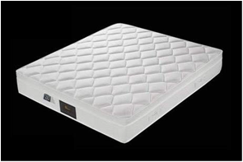 | 1500*2000 |  | 8 | 件 | 优质名牌抗菌防螨纯棉阻燃面料覆面；40mm厚高回弹泡棉（密度25kg/m³）、与无纺布复合，加强弹力。独立弹簧组合，充分承托身体的各个部位，独立发挥作用；选用天然桑蚕丝作为内衬材质，具有不易吸潮、抗霉菌、透气性好、性能稳定等特点，独立的跳花花型，可提高床垫的美观舒适。
7 | 床头柜 | 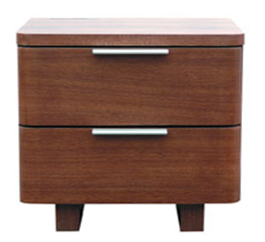 | 450*450*500 | 橡木、浅胡桃、樱桃木 | 16 | 件 | 1、基材：采用优质绿色环保型E1级中密度纤维板，经过防潮、防虫、防腐化学处理，(均符合环保要求，含水率8--12%，甲醛释放量≤5mg/100g)； 2、饰面：采用进口胡桃木皮贴面，厚度≥0.6mm， 木纹清晰，确保颜色和纹理一致后缝制，接口自然平整； 3、封边：面板≥6mm厚实木封边，木材含水率8%-12%，所有人造板件双饰面，隐蔽部位封闭处理。 4、油漆：采用著名品牌优质环保PU漆 ；隐孔亚光涂饰，苯系物含量小于等于0.02%，表面光亮无气泡,渣点；漆膜不得有皱皮、发粘和漏漆等现象，涂层应光滑清晰； 5、配件：著名品牌优质五金配件，三节静音滑轨。
8 | 单人沙发+脚凳 | 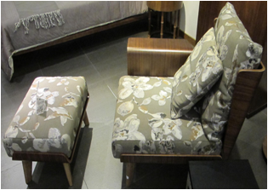 |  | 橡木、浅胡桃、樱桃木 | 6 | 套 | 1. 框架：硬杂实木框架采用优质、新鲜的胡桃木或榆木，经过人工干燥。木材含水率8--12%，无腐烂和虫蛀，  2.海绵：优质的高回弹海绵，高密度阻燃型，,海绵密度≥35kg/m3，表面涂防老化变形保护膜  3.绷带：沙发坐箱内使用5公分宽规格绷带，其胶丝拉比为1:27，伸缩强度超过5万次，抗老化性能好且耐。  4.面料：主要选用欧洲进口和国内合资面料。无论是色牢度和耐磨度，克重均优于国家行业标准(300克/平米)  5. 座垫套可拆洗。
9* | 写字台 | 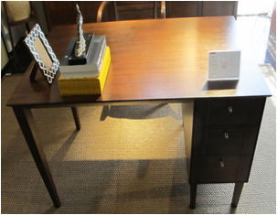 | 1400*600*760 | 橡木、浅胡桃、樱桃木 | 8 | 件 | 1、基材：芯材为大亚或同等质量品牌实木颗粒板材，实木贴面，胡桃木天然纹理， 框架，木腿部位为实木，油漆为水性漆，环保，无污染。采用优质环保为欧标E0级。 2、饰面：采用进口胡桃木皮贴面，厚度≥0.6mm，木纹清晰，确保颜色和纹理一致后缝制，接口自然平整； 3、封边：面板≥6mm厚实木封边，木材含水率8%-12%，所有人造板件双饰面，隐蔽部位封闭处理。 4、油漆：采用著名品牌优质环保PU漆 ；隐孔亚光涂饰，苯系物含量小于等于0.02%，表面光亮无气泡,渣点；漆膜不得有皱皮、发粘和漏漆等现象，涂层应光滑清晰； 5、配件：著名品牌优质五金配件，三节静音滑轨。
10* | 写字椅 | 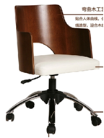 |  | 橡木、浅胡桃、樱桃木 | 8 | 件 | 椅座：厚度符合人体工程学的健康坐姿，纹理较细。  椅背：采用优质木皮贴面，厚度≥0.6mm，标准宽度＞200mm；木纹清晰，确保颜色和纹理一致后缝制，接口自然平整；  框架：  机构：无段式锁定倾仰机构，进口100mm气压棒，尼龙椅脚，60mm尼龙滑轮。
11 | 矮柜 | 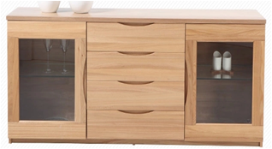 | 1400*450*760 两侧做木门 | 橡木、浅胡桃、樱桃木 | 8 | 件 | 1、柜体基材：吉林森工“露水河”品牌(或其它同等质量品牌)E1级优质环保刨花板，甲醛释放量≤5mg/100g。 2、饰面：采用优质木皮贴面，厚度≥0.6mm，标准宽度＞200mm；木纹清晰，确保颜色和纹理一致后缝制，接口自然平整； 3、封边：6mm厚实木封边。 4、平开门：门边框采用60mm宽胡桃木实木。门板里外双贴木皮。 5、油漆：采用著名品牌优质环保PU漆。隐孔亚光涂饰，苯系物含量小于等于0.02%，表面光亮无气泡,渣点；漆膜不得有皱皮、发粘和漏漆等现象，涂层应光滑清晰 6、配件：著名品牌优质五金件（包含合页、滑轨，缓冲液压门铰）及连接件。
12 | 行李架 | 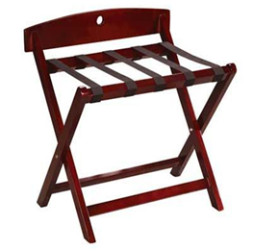 | 700*500*450 | 橡木、浅胡桃、樱桃木 | 8 | 件 | 材质：实木架，实木,内缘及隐蔽部位全部作封边处理，封边实木木材含水率8-12%。五金配件：选用德国"海福乐"品牌或同等质量连接件：优质PU哑光隐孔漆，两面均衡油饰,漆膜附着力达到1级。尼龙绷带。 要求：后背带护墙板。
13 | 卫生间小吊柜 | 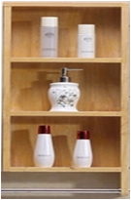 | 300*160*450 | 橡木、浅胡桃、樱桃木 | 150 | 件 | 1、柜体基材：橡木。 2、油漆：采用著名品牌优质环保PU漆。隐孔亚光涂饰，苯系物含量小于等于0.02%，表面光亮无气泡,渣点；漆膜不得有皱皮、发粘和漏漆等现象，涂层应光滑清晰 3、配件：著名品牌优质五金件（包含滑轨，缓冲液压门铰）及连接件。

第二户型：教师套间 16间
序号 | 货物名称 | 图片 | 规格mm (W*D*H) | 颜色 | 数量 | 单位 | 材质说明
1 | 衣柜 |  | 2100*550*2500嵌入安装 | 橡木、浅胡桃、樱桃木 | 16 | 件 | 1、柜体基材：吉林森工“露水河”品牌(或其它同等质量品牌)E1级优质环保刨花板，甲醛释放量≤5mg/100g。 2、饰面：采用优质木皮贴面，厚度≥0.6mm，标准宽度＞200mm；木纹清晰，确保颜色和纹理一致后缝制，接口自然平整； 3、封边：6mm厚胡桃木实木封边。 4、通体平开门：门边框采用60mm宽胡桃木实木。门板里外双贴木皮。 5、油漆：采用著名品牌优质环保PU漆。隐孔亚光涂饰，苯系物含量小于等于0.02%，表面光亮无气泡,渣点；漆膜不得有皱皮、发粘和漏漆等现象，涂层应光滑清晰 6、配件：著名品牌优质五金件（包含合页、滑轨，缓冲液压门铰）及连接件。 7、特殊要求：固定入墙柜，要求根据房间实地测量，与墙体连接固牢靠，无缝隙。
  内部结构
2 | 操作台 | 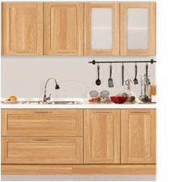 | 1500*500*850  1500*300*400 | 橡木、浅胡桃、樱桃木 | 16 | 件 | 1、柜体基材：吉林森工“露水河”品牌(或其它同等质量品牌)E1级优质环保刨花板，甲醛释放量≤5mg/100g。 2、面材：防水三聚氰胺板贴A级进口胡桃木皮，木皮厚度0.6mm ，木皮宽度≥200mm ，木皮纹理颜色一致，无结疤，无瑕疵。 3、封边：四周胡桃木实木封边,内缘及隐蔽部位全部作封边处理，封边实木木材含水率8-12%。五金配件：选用德国"海福乐"品牌或同等质量连接件、铰链、无声滑轨，柜门和抽屉选用优质品牌拉手优质PU哑光隐孔漆，两面均衡油饰,漆膜附着力达到1级。 4、台面为石英石面,科勒品牌(或其它同等质量品牌)龙头，水盆。 5、配件：著名品牌优质五金件（包含滑轨，缓冲液压门铰）及连接件。6、特殊要求：固定入墙柜，要求根据房间实地测量，与墙体连接固牢靠，无缝隙。
3* | 写字桌+边柜 | 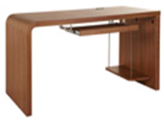  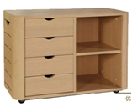 | 1400*600*760  1000*400*450 | 橡木、浅胡桃、樱桃木 | 16 | 件 | 1、基材：采用优质中密度板， 甲醛释放量≤5mg/100g； 2、饰面：采用优质胡桃木皮贴面，厚度≥0.6mm，标准宽度＞200mm；木纹清晰，确保颜色和纹理一致后缝制，接口自然平整； 3、封边；≥6mm厚实木封边，木材含水率8%-12%，所有人造板件双饰面，隐蔽部位封闭处理。 4、油漆：采用著名品牌优质环保PU漆。隐孔亚光涂饰，苯系物含量小于等于0.02%，表面光亮无气泡,渣点；漆膜不得有皱皮、发粘和漏漆等现象，涂层应光滑清晰 5、配件：著名品牌优质五金件（包含滑轨，缓冲液压门铰）及连接件；
4 | 椅子 |  | 常规中背 | 橡木、浅胡桃、樱桃木 | 16 | 件 | 椅座：皮革软包座垫，高回弹海绵，高档网布布料，密度：40㎏/m3，厚度符合人体工程学的健康坐姿，手感柔软，纹理较细。  椅背：实木靠背。  机构：可升降调节，，无段式锁定倾仰机构，进口100mm气压棒,铝合金脚，60mm尼龙滑轮。
5* | 沙发椅+茶几 | 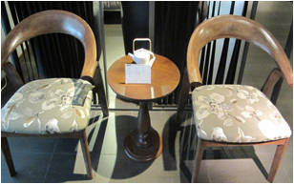 | 沙发椅800*850*850茶几400*400*550 | 橡木、浅胡桃、樱桃木 | 16 | 套 | 1、沙发框架：采用硬杂木实木框架， 主体框架榫结构，木材含水率8%-12%，弹簧或绷带材料与泡棉之间有高强度织物隔垫。结合部位无松动，四面刨光处理。 2、面层：沙发座、背采用进口优质麻绒面料覆面，色泽亮丽，易保养，耐磨。 3、泡绵：内衬知名品牌高回弹PU 泡棉，座密度≥40kg/m3，背密度≥30kg/m3。  4、油漆：出木部件采用著名品牌优质环保PU 漆。隐孔亚光涂饰，苯系物含量小于等于250mg/kg，表面光亮无气泡,渣点；漆膜不得有皱皮、发粘和漏漆等现象，涂层应光滑清晰。
6* | 单人沙发+脚凳 |  |  | 橡木、浅胡桃、樱桃木 | 16 | 套 | 1. 框架：硬杂实木框架采用优质、新鲜的胡桃木或榆木，经过人工干燥。木材含水率8--12%，无腐烂和虫蛀，  2.海绵：优质的高回弹海绵，高密度阻燃型，,海绵密度≥35kg/m3，表面涂防老化变形保护膜  3.绷带：沙发坐箱内使用5公分宽规格绷带,其胶丝拉比为1:27，伸缩强度超过5万次，抗老化性能好且耐.  4.面料：主要选用欧洲进口和国内合资面料。无论是色牢度和耐磨度，克重均优于国家行业标准(300克/平米)  5. 座垫套可拆洗。
7 | 书柜 | 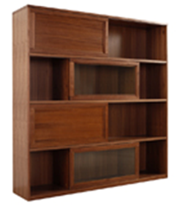 | 2000*400*2000 | 橡木、浅胡桃、樱桃木 | 16 | 件 | 1、柜体基材：吉林森工“露水河”品牌(或其它同等质量品牌)E1级优质环保刨花板，甲醛释放量≤5mg/100g。 2、饰面：采用优质木皮贴面，厚度≥0.6mm，标准宽度＞200mm；木纹清晰，确保颜色和纹理一致后缝制，接口自然平整； 3、封边：6mm厚实木封边。 4、通体平开门：门边框采用60mm宽胡桃木实木。门板里外双贴木皮。 5、油漆：采用著名品牌优质环保PU漆。隐孔亚光涂饰，苯系物含量小于等于0.02%，表面光亮无气泡,渣点；漆膜不得有皱皮、发粘和漏漆等现象，涂层应光滑清晰 6、配件：著名品牌优质五金件（包含合页、滑轨，缓冲液压门铰）及连接件。
8 | 床屏 |  | 2800*1000 | 橡木、浅胡桃、樱桃木 | 16 | 套 | 1、基材： 床屏采用胡桃木实木框架榫卯结构，木制构件全部经过烘干处理，四面刨光，木材含水率8-12%，无腐朽和虫蛀，木材斜纹程度＜20%。木材含水率8--12%，。床屏芯板基材采用优质中密度纤维板，甲醛释放量≤5mg/100g； 2、饰面：采用优质西皮覆面，多层强力拉筋包背回力好，经久耐用。 3、泡绵：内衬优质高回弹PU泡绵，表面涂有防老化变形保护膜。 4、油漆：木制构件采用优质环保隐孔亚光PU油漆油饰，苯系物含量小于等于0.02%，油漆油饰工艺与相邻家具配套。 5、两边预留电控板孔位。
9 | 床箱 |  | 1800*2000 | 橡木、浅胡桃、樱桃木 | 16 | 件 | 饰面：采用优质阻燃高档布艺覆面，多层强力拉筋包背回力好，经久耐用。 泡绵：内衬优质高回弹PU泡绵，表面涂有防老化变形保护膜。 框架：采用优质楸木实木，榫结构连接，木制构件全部经过烘干处理，四面刨光，木材含水率8-12%，无腐朽和虫蛀，木材斜纹程度＜20%。 油漆：木制构件采用优质环保隐孔亚光PU油漆油饰，苯系物含量小于等于0.02%，油漆油饰工艺与相邻家具配套。 工艺：泡棉采用无苯胶粘剂连接，内部衬垫物不使用废旧和再生材料，软硬适中，床底部安装4个橡胶软脚垫，螺钉固定，靠床头方向配2个尼龙脚轮。
10 | 床垫 |  | 1800*2000 |  | 16 | 件 | 优质名牌抗菌防螨纯棉阻燃面料覆面；40mm厚高回弹泡棉（密度25kg/m³）、与无纺布复合，加强弹力。独立弹簧组合，充分承托身体的各个部位，独立发挥作用；选用天然桑蚕丝作为内衬材质，具有不易吸潮、抗霉菌、透气性好、性能稳定等特点，独立的跳花花型，可提高床垫的美观舒适。
11 | 床头柜 |  | 450*450*500 | 橡木、浅胡桃、樱桃木 | 32 | 件 | 1、基材：采用优质绿色环保型E1级中密度纤维板，(均符合环保要求，含水率8--12%，甲醛释放量≤5mg/100g)； 2、饰面：采用进口木皮贴面，厚度≥0.6mm， 木纹清晰，确保颜色和纹理一致后缝制，接口自然平整； 3、封边：面板≥6mm厚实木封边，木材含水率8%-12%，所有人造板件双饰面，隐蔽部位封闭处理。 4、油漆：采用著名品牌优质环保PU漆 ；隐孔亚光涂饰，苯系物含量小于等于0.02%，表面光亮无气泡,渣点；漆膜不得有皱皮、发粘和漏漆等现象，涂层应光滑清晰； 5、配件：著名品牌优质五金配件，三节静音滑轨。
12 | 电视柜 | 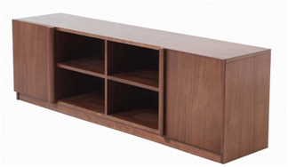 | 1800*400*500 | 橡木、浅胡桃、樱桃木 | 16 | 件 | 1、基材：采用优质绿色环保型E1级中密度纤维板，(均符合环保要求，含水率6--12%，甲醛释放量≤5mg/100g)； 2、饰面：采用进口胡桃木皮贴面，厚度≥0.6mm， 木纹清晰，确保颜色和纹理一致后缝制，接口自然平整； 3、封边：面板≥6mm厚实木封边，木材含水率8%-12%，所有人造板件双饰面，隐蔽部位封闭处理。 4、油漆：采用著名品牌优质环保PU漆 ；隐孔亚光涂饰，苯系物含量小于等于0.02%，表面光亮无气泡,渣点；漆膜不得有皱皮、发粘和漏漆等现象，涂层应光滑清晰； 5、配件：著名品牌优质五金件（包含滑轨，缓冲液压门铰）及连接件。
13 | 行李架 |  | 带护档板 | 橡木、浅胡桃、樱桃木 | 16 | 件 | 材质：实木架，实木,内缘及隐蔽部位全部作封边处理，封边实木木材含水率8-12%。五金配件：选用德国"海福乐"品牌或同等质量连接件：优质PU哑光隐孔漆，两面均衡油饰,漆膜附着力达到1级。尼龙绷带。 要求：后背带护墙板。
14 | 卫生间衣柜 | 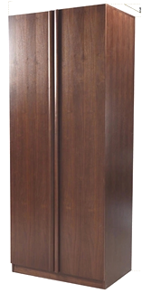 | 900*600*2500嵌入安装 | 橡木、浅胡桃、樱桃木 | 16 | 件 | 1、柜体基材：吉林森工“露水河”品牌(或其它同等质量品牌)E1级优质环保刨花板 ，甲醛释放量≤5mg/100g。 2、饰面：采用优质木皮贴面，厚度≥0.6mm，标准宽度＞200mm；木纹清晰，确保颜色和纹理一致后缝制，接口自然平整； 3、封边：6mm厚实木封边。 4、通体平开门：门边框采用60mm宽胡桃木实木。门板里外双贴木皮。 5、油漆：采用著名品牌优质环保PU漆。隐孔亚光涂饰，苯系物含量小于等于0.02%，表面光亮无气泡,渣点；漆膜不得有皱皮、发粘和漏漆等现象，涂层应光滑清晰 6、配件：著名品牌优质五金件（包含合页、滑轨，铰链）及连接件。 7、特殊要求：固定入墙柜，要求根据房间实地测量，与墙体连接固牢靠，无缝隙。
15 | 穿衣镜 |  | 500*1500 | 橡木、浅胡桃、樱桃木 | 16 | 件 | 1、基材：采用优质绿色环保型E1级中密度纤维板，(均符合环保要求，含水率8--12%，甲醛释放量≤5mg/100g)；  2、面材：台面板贴A级进口胡桃木皮，木皮厚度0.6mm ，木皮宽度≥200mm ，木皮纹理颜色一致，无结疤，无瑕疵。 3、封边：四周胡桃木实木封边,内缘及隐蔽部位全部作封边处理，封边实木木材含水率10-12%。  4、五金配件：保证与墙体牢固连接，镜片厚度5MM。

第三户型：学生两室一厅 70间
序号 | 货物名称 | 图片 | 规格mm (W*D*H) | 颜色 | 数量 | 单位 | 材质说明
1 | 衣柜 | 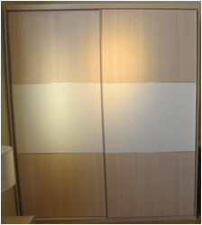 | 1200*600*2400 | 枫木、橡木 | 140 | 件 | 1、基材：采用优质中密度板，甲醛释放量≤5mg/100g； 2、饰面：采用优质胡桃木皮贴面，厚度≥0.6mm，标准宽度＞200mm；木纹清晰，确保颜色和纹理一致后缝制，接口自然平整； 3、推拉门封边；实木封边，木材含水率8%-12%，所有人造板件双饰面，隐蔽部位封闭处理。 4、油漆：采用著名品牌优质环保PU漆。隐孔亚光涂饰，苯系物含量小于等于0.02%，表面光亮无气泡,渣点；漆膜不得有皱皮、发粘和漏漆等现象，涂层应光滑清晰 5、配件：著名品牌优质五金件（包含滑轨，缓冲液压门铰）及连接件。 6、柜体分上下两部分，分别为200cm+40cm
2* | 床头 | 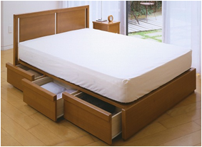 | 1000*1000 有弧度，与床箱连接为一体 | 枫木、橡木 | 140 | 套 | 材质：1、基材： 床屏采用楸木实木框架榫卯结构，木材含水率8--12%，。床屏芯板基材采用优质中密度纤维板，甲醛释放量≤5mg/100g)； 2、饰面：采用优质阻燃高档布艺覆面，多层强力拉筋包背回力好，经久耐用。 泡绵：内衬优质高回弹PU泡绵，表面涂有防老化变形保护膜。 3、框架：采用优质楸木实木，榫结构连接，木制构件全部经过烘干处理，四面刨光，木材含水率8-12%，无腐朽和虫蛀，木材斜纹程度＜20%。 油漆：木制构件采用优质环保隐孔亚光PU油漆油饰，苯系物含量小于等于0.02%，油漆油饰工艺与相邻家具配套。 工艺：泡棉采用无苯胶粘剂连接，内部衬垫物不使用废旧和再生材料，软硬适中。
3* | 床箱 |  | 1000*2000 床箱侧面有抽屉 | 枫木、橡木 | 140 | 件 | 1、基材：采用优质中密度板， 甲醛释放量≤3mg/100g； 2、饰面：采用优质胡桃木皮贴面，厚度≥0.6mm，标准宽度＞200mm；木纹清晰，确保颜色和纹理一致后缝制，接口自然平整； 3、封边；实木封边，木材含水率8%-12%，所有人造板件双饰面，隐蔽部位封闭处理。 4、油漆：采用著名品牌优质环保PU漆。隐孔亚光涂饰，苯系物含量小于等于0.02%，表面光亮无气泡,渣点；漆膜不得有皱皮、发粘和漏漆等现象，涂层应光滑清晰 5、配件：著名品牌优质五金件（包含滑轨，铰链）及连接件， 6、含抽屉。
4 | 床垫 | 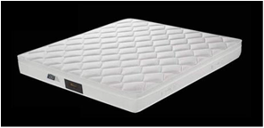 | 1000*2000 |  | 140 | 件 | 优质名牌抗菌防螨纯棉阻燃面料覆面；40mm厚高回弹泡棉（密度25kg/m³）、与无纺布复合，加强弹力。独立弹簧组合，充分承托身体的各个部位，独立发挥作用；选用天然桑蚕丝作为内衬材质，具有不易吸潮、抗霉菌、透气性好、性能稳定等特点，独立的跳花花型，可提高床垫的美观舒适。
5* | 写字桌 | 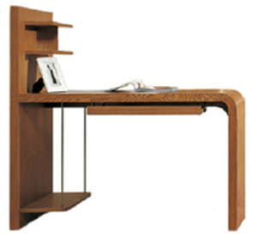 | 900*600*760 | 枫木、橡木 | 142 | 件 | 1、基材：吉林森工“露水河”品牌(或其它同等质量品牌)优质环保刨花板，甲醛释放量≤5mg/100g. 2、饰面：采用优质樱桃木皮贴面，厚度≥0.6mm，标准宽度＞200mm；木纹清晰，确保颜色和纹理一致后缝制，接口自然平整； 3、封边：6mm厚实木封边。 4、油漆：采用著名品牌优质环保PU漆。隐孔亚光涂饰，苯系物含量小于等于0.02%，表面光亮无气泡,渣点；漆膜不得有皱皮、发粘和漏漆等现象，涂层应光滑清晰 5、配件：著名品牌优质五金件（包含滑轨，铰链）及连接件 6、实木四腿。
6 | 吊书架 | 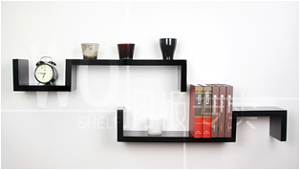 | 600*250*200 |  | 140 | 套 | 1、柜体基材：吉林森工“露水河”品牌(或其它同等质量品牌)优质环保刨花板，甲醛释放量≤5mg/100g. 2、饰面：采用优质樱桃木皮贴面，厚度≥0.6mm，标准宽度＞200mm；木纹清晰，确保颜色和纹理一致后缝制，接口自然平整； 3、封边：6mm厚实木封边。 4、油漆：采用著名品牌优质环保PU漆。隐孔亚光涂饰，苯系物含量小于等于0.02%，表面光亮无气泡,渣点；漆膜不得有皱皮、发粘和漏漆等现象，涂层应光滑清晰
7* | 椅子 | 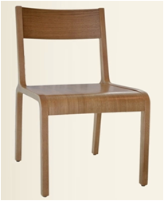 | 440*520*785 | 枫木、橡木 | 280 | 个 | 内部：硬杂木实木框架。木材含水率8-12%，木材无虫蛀、腐朽、树皮，木材经四面刨光处理，木材斜纹程度＜20%,木节直径＜12mm。框架主体榫结构，结合部位无松动。内部衬垫物干燥卫生，无腐烂变质、无夹杂泥沙及金属杂物。 外露木料：实木榫结构框架，木材含水率8-12%，六面抛光，光滑不粗糙。前出木采用胡桃木，材色纹理与配套家具协调。意大利“式尔丽”品牌或同等质量PU哑光隐孔漆均衡油饰,漆膜附着力达到1级。
8 | 餐桌 | 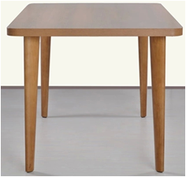 | 600*600*760 | 枫木、橡木 | 64 | 个 | 选用“福人”品牌或同等质量E1级环保中密度纤维板，游离甲醛释放量≤5mg/100g。面材：A级进口胡桃木皮，木皮厚度0.6mm ，木皮宽度≥200mm ，木皮纹理颜色一致，无结疤，无瑕疵。五金配件：选用德国"海福乐"品牌或同等质量五金。意大利“式尔丽”品牌或同等质量PU哑光隐孔漆，两面均衡油饰,漆膜附着力达到1级。楸木实木腿架。
9 | 门厅隔板 |  | 600*250*200 |  | 70 | 套 | 1、柜体基材：吉林森工“露水河”品牌(或其它同等质量品牌)优质环保刨花板，甲醛释放量≤5mg/100g. 2、饰面：采用优质樱桃木皮贴面，厚度≥0.6mm，标准宽度＞200mm；木纹清晰，确保颜色和纹理一致后缝制，接口自然平整； 3、封边：6mm厚实木封边。 4、油漆：采用著名品牌优质环保PU漆。隐孔亚光涂饰，苯系物含量小于等于0.02%，表面光亮无气泡,渣点；漆膜不得有皱皮、发粘和漏漆等现象，涂层应光滑清晰

第四户型：学生单人间 54套
序号 | 货物名称 | 图片 | 规格mm (W*D*H) | 颜色 | 数量 | 单位 | 材质说明
1 | 单人床 | 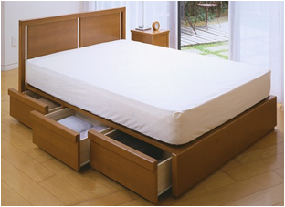 | 1000*1000 有弧度，与床箱连接为一体 | 枫木、橡木 | 54 | 套 | 材质：1、基材： 床屏采用楸木实木框架榫卯结构，木材含水率8--12%。床屏芯板基材采用优质中密度纤维板，甲醛释放量≤5mg/100g)；  2、饰面：采用优质阻燃高档布艺覆面，多层强力拉筋包背回力好，经久耐用。 泡绵：内衬优质高回弹PU泡绵，表面涂有防老化变形保护膜。  3、 框架：采用优质楸木实木，榫结构连接，木制构件全部经过烘干处理，四面刨光，木材含水率6-11%，无腐朽和虫蛀，木材斜纹程度＜20%。 油漆：木制构件采用优质环保隐孔亚光PU油漆油饰，苯系物含量小于等于0.02%，油漆油饰工艺与相邻家具配套。 工艺：泡棉采用无苯胶粘剂连接，内部衬垫物不使用废旧和再生材料，软硬适中
2 | 床箱 |  | 1000*2000 床箱侧面有抽屉 | 枫木、橡木 | 54 | 件 | 1、基材：采用优质中密度板， 甲醛释放量≤5mg/100g；  2、饰面：采用优质胡桃木皮贴面，厚度≥0.6mm，标准宽度＞200mm；木纹清晰，确保颜色和纹理一致后缝制，接口自然平整；  3、封边；实木封边，木材含水率8%-12%，所有人造板件双饰面，隐蔽部位封闭处理。  4、油漆：采用著名品牌优质环保PU漆。隐孔亚光涂饰，苯系物含量小于等于0.02%，表面光亮无气泡,渣点；漆膜不得有皱皮、发粘和漏漆等现象，涂层应光滑清晰  5、配件：著名品牌优质五金件（包含滑轨，铰链）及连接件，  6、含抽屉
3 | 床垫 | 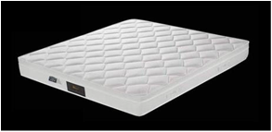 | 1000*2000 |  | 54 | 件 | 优质名牌抗菌防螨纯棉阻燃面料覆面；40mm厚高回弹泡棉（密度25kg/m³）、与无纺布复合，加强弹力。独立弹簧组合，充分承托身体的各个部位，独立发挥作用；选用天然桑蚕丝作为内衬材质，具有不易吸潮、抗霉菌、透气性好、性能稳定等特点，独立的跳花花型，可提高床垫的美观舒适。
4 | 书桌 | 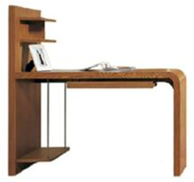 | 1200*600*760 | 枫木、橡木 | 52 | 件 | 1、基材：采用优质中密度板， 甲醛释放量≤5mg/100g；  2、饰面：采用优质胡桃木皮贴面，厚度≥0.6mm，标准宽度＞200mm；木纹清晰，确保颜色和纹理一致后缝制，接口自然平整；  3、封边；≥6mm厚实木封边，木材含水率8%-12%，所有人造板件双饰面，隐蔽部位封闭处理。  4、油漆：采用著名品牌优质环保PU漆。隐孔亚光涂饰，苯系物含量小于等于0.02%，表面光亮无气泡,渣点；漆膜不得有皱皮、发粘和漏漆等现象，涂层应光滑清晰  5、配件：著名品牌优质五金件（包含滑轨，铰链）及连接件
5 | 椅子 | 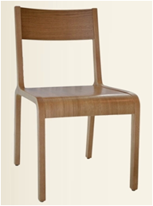 | 440*520*785 | 枫木、橡木 | 54 | 件 | 内部：硬杂木实木框架。木材含水率8-12%，木材无虫蛀、腐朽、树皮，木材经四面刨光处理，木材斜纹程度＜20%,木节直径＜12mm。框架主体榫结构，结合部位无松动。内部衬垫物干燥卫生，无腐烂变质、无夹杂泥沙及金属杂物。 外露木料：实木榫结构框架，木材含水率8-12%，六面抛光，光滑不粗糙。前出木采用胡桃木，材色纹理与配套家具协调。意大利“式尔丽”品牌或同等质量PU哑光隐孔漆均衡油饰,漆膜附着力达到1级。
6 | 吊书架 | 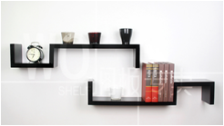 | 600*250*200 |  | 54 | 件 | 1、基材：采用优质中密度板， 甲醛释放量≤5mg/100g； 2、饰面：采用优质胡桃木皮贴面，厚度≥0.6mm，标准宽度＞200mm；木纹清晰，确保颜色和纹理一致后缝制，接口自然平整； 3、封边；≥6mm厚实木封边，木材含水率8%-12%，所有人造板件双饰面，隐蔽部位封闭处理。 4、油漆：采用著名品牌优质环保PU漆。隐孔亚光涂饰，苯系物含量小于等于0.02%，表面光亮无气泡,渣点；漆膜不得有皱皮、发粘和漏漆等现象，涂层应光滑清晰 5、配件：著名品牌优质五金件（包含滑轨，铰链）及连接件。 6、吊在墙上。
7 | 衣柜 |  | 1200*600*2400 | 枫木、橡木 | 54 | 件 | 1、基材：采用优质中密度板， 甲醛释放量≤5mg/100g；  2、饰面：采用优质木皮贴面，厚度≥0.6mm，标准宽度＞200mm；木纹清晰，确保颜色和纹理一致后缝制，接口自然平整；  3、推拉门封边；实木封边，木材含水率8%-12%，所有人造板件双饰面，隐蔽部位封闭处理。  4、油漆：采用著名品牌优质环保PU漆。隐孔亚光涂饰，苯系物含量小于等于0.02%，表面光亮无气泡,渣点；漆膜不得有皱皮、发粘和漏漆等现象，涂层应光滑清晰  5、配件：著名品牌优质五金件（包含滑轨，铰链）及连接件。  6、柜体分上下两部分，分别为200cm+40cm。
8 | 凳子 | 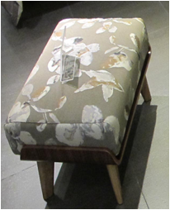 | 550*500*400 | 枫木、橡木 | 54 | 件 | 1、椅架：采用楸木实木椅架，榫卯结构，木材含水率8%-12%。不使用虫蚀、腐朽材，结合部位无松动，经四面刨光处理 2、面层：椅座、背板采用优质麻绒面料覆面，色泽亮丽，易保养，耐磨。 3、泡绵：知名品牌高回弹PU泡棉，座密度≥40kg/m3，背密度≥30kg/m3。 4、油漆：采用著名品牌优质环保PU漆。隐孔亚光涂饰，苯系物含量小于等于250mg/kg，表面光亮无气泡,渣点；漆膜不得有皱皮、发粘和漏漆等现象，涂层应光滑清晰 5、工艺：泡棉采用无苯胶粘剂连接，内部衬垫物不使用废旧和再生材料，保持衬垫物干燥、卫生；软硬适中，座面、靠背饱满，富有弹性、椅脚底部安装橡胶软脚垫，螺钉固定，依据人体工程学原理设计，使用舒适，造型美观。座垫套活动可拆洗。

带*号家具需提供现场样品。表中所规定的材质、连接件、配件、油漆均须严格标明品牌。以上所有产品均需符合国家相应环保和质量标准。
说明：
1. 报价中请考虑木皮贴面的品种可以任选。
2. 投标方应允许与招标方在中标后就家具的式样、风格、规格、数量等在不调整中标价及招标文件的基础上再深化商议确定。

第五部分 技术规格偏离表
投标方名称：（公章） 招标编号：
序号 | 硬件名称 | 招标规格 | 投标规格 | 偏离 | 说明
1
2
3
4
5
6
7
投标方代表签字：

